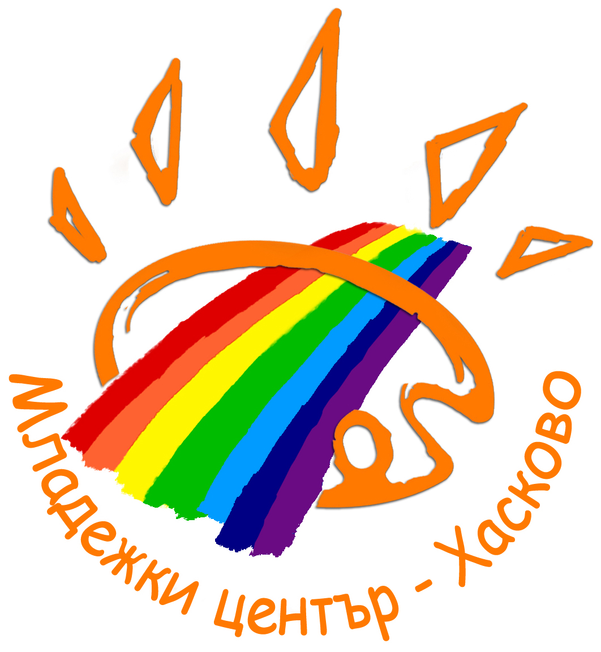
ОП “МЛАДЕЖКИ ЦЕНТЪР” - ХАСКОВО
Бул. “България” 41 Тел./факс +359 38 622686
6300 гр.Хасково e-mail:kameren_tanc@abv.bg

XVI ФЕСТИВАЛ НА КАМЕРНИЯ ТАНЦ
гр.ХАСКОВО МАЙ 2018 г.

ЗАЯВКА ЗА УЧАСТИЕ

1 | ИМЕ И ДАТА НА РАЖДАНЕ НА ИЗПЪЛНИТЕЛЯ
2 | СЪСТАВ И ИНСТИТУЦИЯ, КОИТО ПРЕДСТАВЛЯВА
3 | АДРЕС И E-MAIL  ЗА КОРЕСПОНДЕНЦИЯ
4 | ТРИТЕ ИМЕНА НА РЪКОВОДИТЕЛЯ  И ТЕЛЕФОН ЗА ВРЪЗКА
5 | СТИЛОВО НАПРАВЛЕНИЕ НА ТАНЦА
6 | ВИД НА ИЗПЪЛНЕНИЕТО –  (СОЛО, ДУЕТ, ТРИО, ГРУПА)
7 | ВЪЗРАСТОВА ГРУПА  НА ИЗПЪЛНИТЕЛИТЕ
8 | ИМЕ НА ТАНЦА И ВРЕМЕТРАЕНЕ
9 | ХОРЕОГРАФ НА ТАНЦА
10 | ВЕЧЕР НА ПРИЯТЕЛСТВОТО –  „ДИСКОТЕКА ПОД ЗВЕЗДИТЕ” | ДА НЕ

Телефони за допълнителна информация: 0877 070815 – Габровска
0889 40 44 15 – Щерева
0884/782193 - Михайлова

